科研动态│我院秦宗副教授荣获华为光产品线“优秀技术合作项目奖”
近日，中山大学电子与信息工程学院（微电子学院）秦宗副教授承担的华为公司横向项目《多焦面AR-HUD系统技术合作》获得华为光产品线“优秀技术合作项目奖”（图1）。该奖项由华为公司从已结题的产学合作项目中遴选，主要考量技术创新性与落地可行性，本次光产品线约100个产学合作项目中有5个项目获奖。
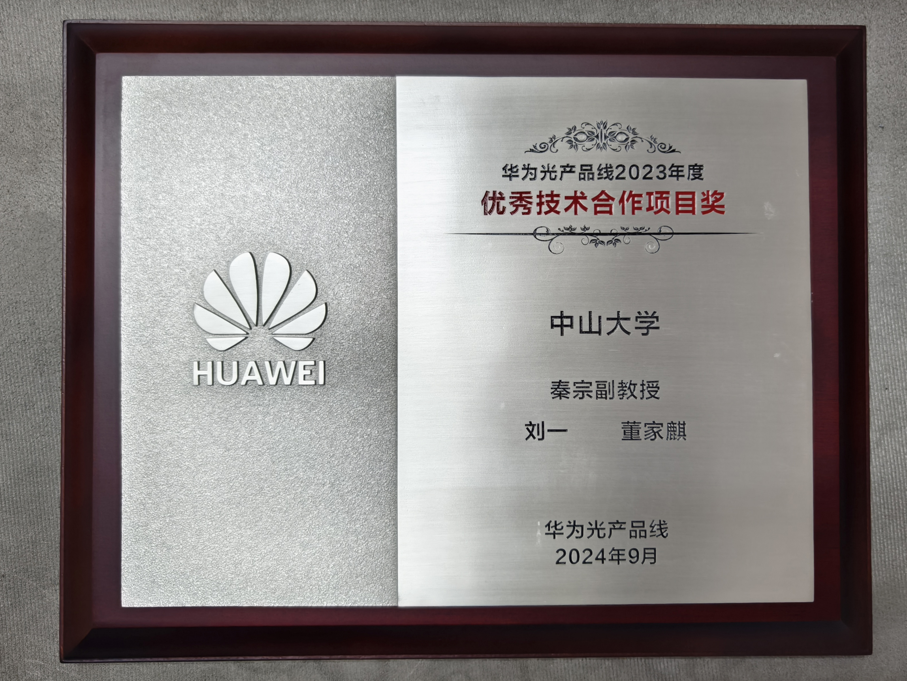
图1 华为优秀技术合作项目奖牌

该项目针对车载抬头显示器（head-up display, HUD）开展研究。HUD将信息投射到驾驶员前方，提高了驾驶安全性，增强了汽车的信息输出能力，是最热门的车载光电技术之一。现有HUD采用固定焦距的光学系统，会造成深度感知失配、反应时间加长等问题。因此，连续光学变焦是下一代增强现实HUD的核心技术特征。但是，传统轴向变焦镜组无法用于对光路长度敏感的HUD；而HUD的视场角、出瞳距、眼盒等光学规格决定了变焦器件的横向尺寸需大于15厘米，液晶透镜、液体透镜等平面变焦器件的口径远无法满足需求。
针对以上问题，课题组基于自由曲面横向滑动变焦的Alvarez透镜引入HUD，发挥自由曲面光学在器件尺寸上的优势，解决了三次相位自由曲面在大离轴光路中的面型优化、反射-透射自由曲面联合设计等难题，实现了超大口径平面变焦器件及基于此的变焦AR-HUD样机（图2）。
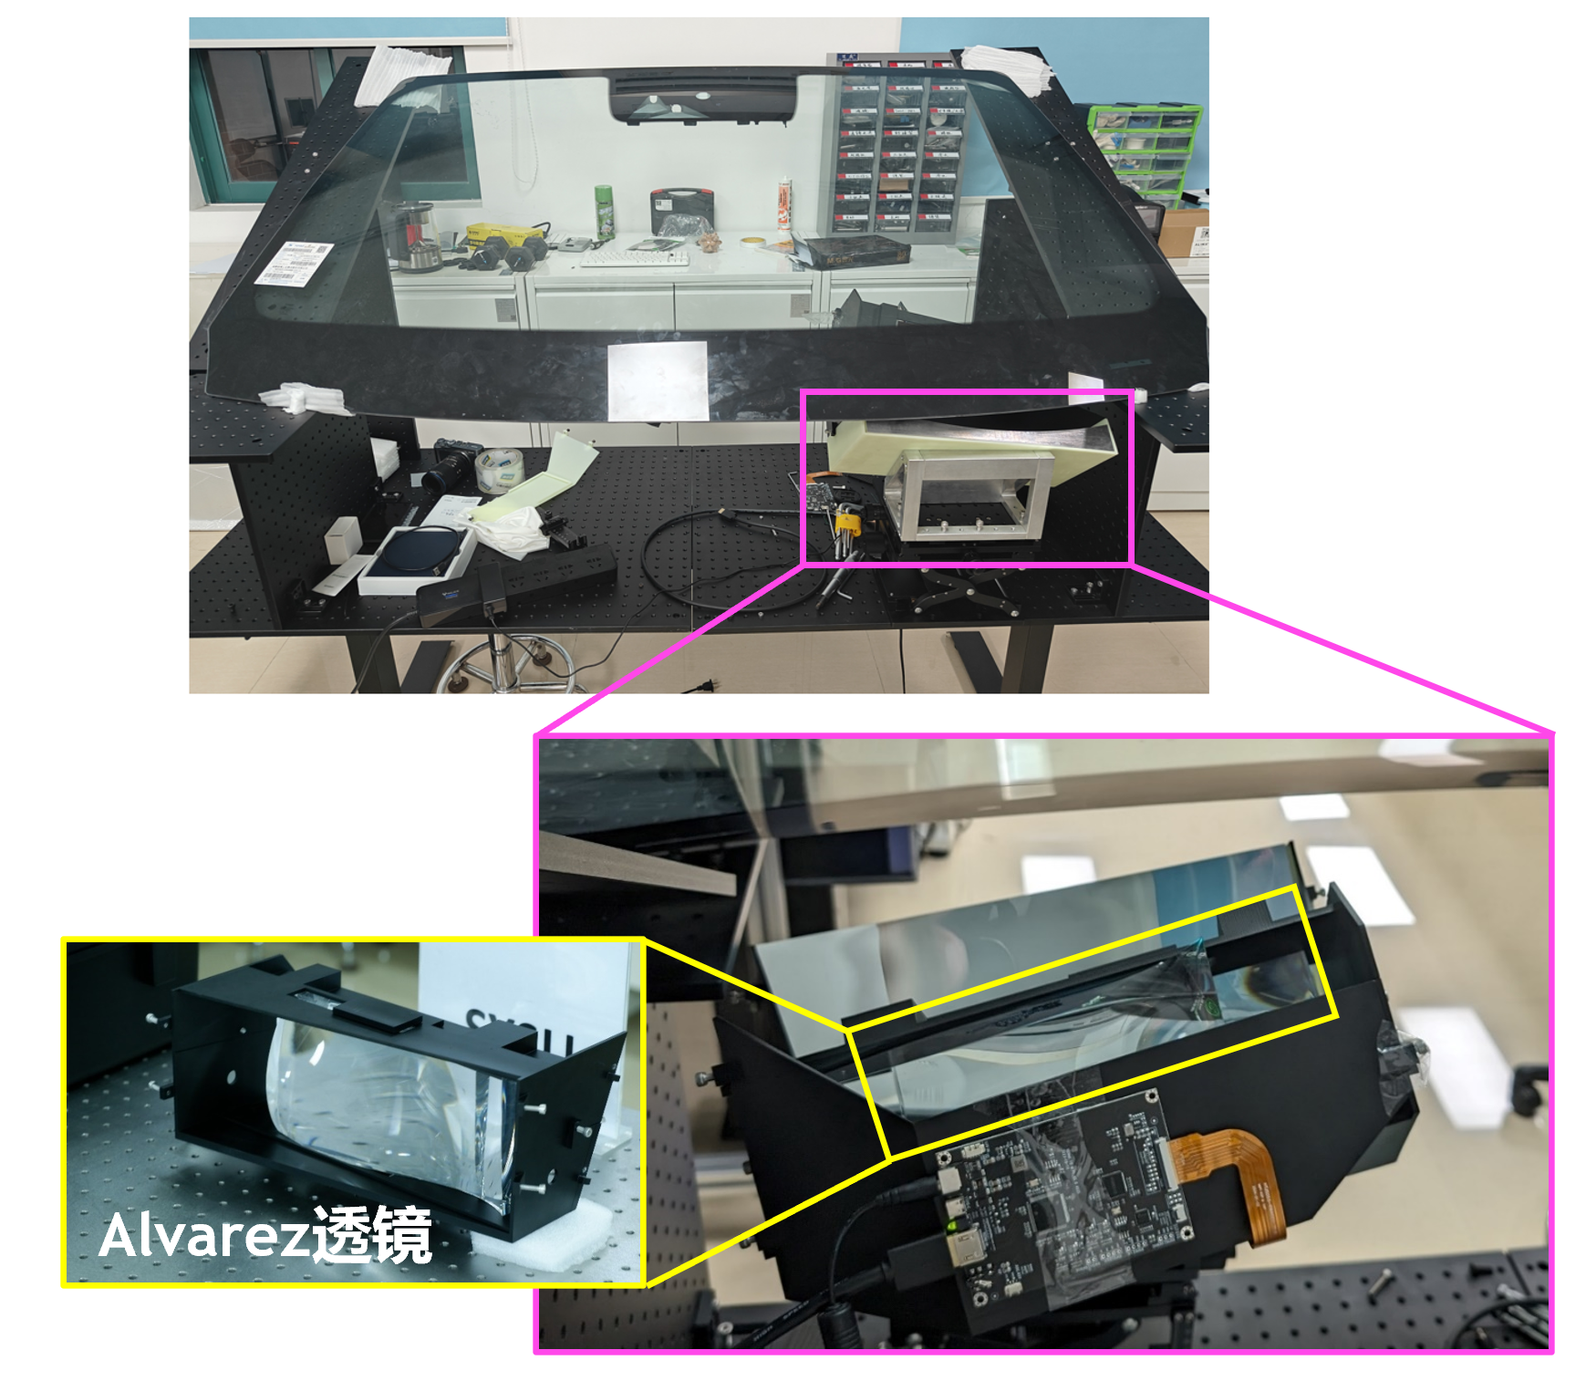
图2 项目交付的变焦HUD样机

该项目主要参与人员还包括刘一同学（我院2018级光电本科，2022级电子科学与技术硕博连读）和董家麒同学（我院2017级光电本科，2021级集成电路工程硕士）。并且，该项目的研究成果于2024年以论文《Varifocal augmented reality head-up display using Alvarez freeform lenses》在美国圣何塞举办的显示领域顶会SID Display Week获得Distinguished Student Paper Award，刘一同学为第一作者。该奖项获奖率低于5%，获奖人来自斯坦福大学、中佛罗里达大学、Google、Meta、索尼、京东方等一流单位。

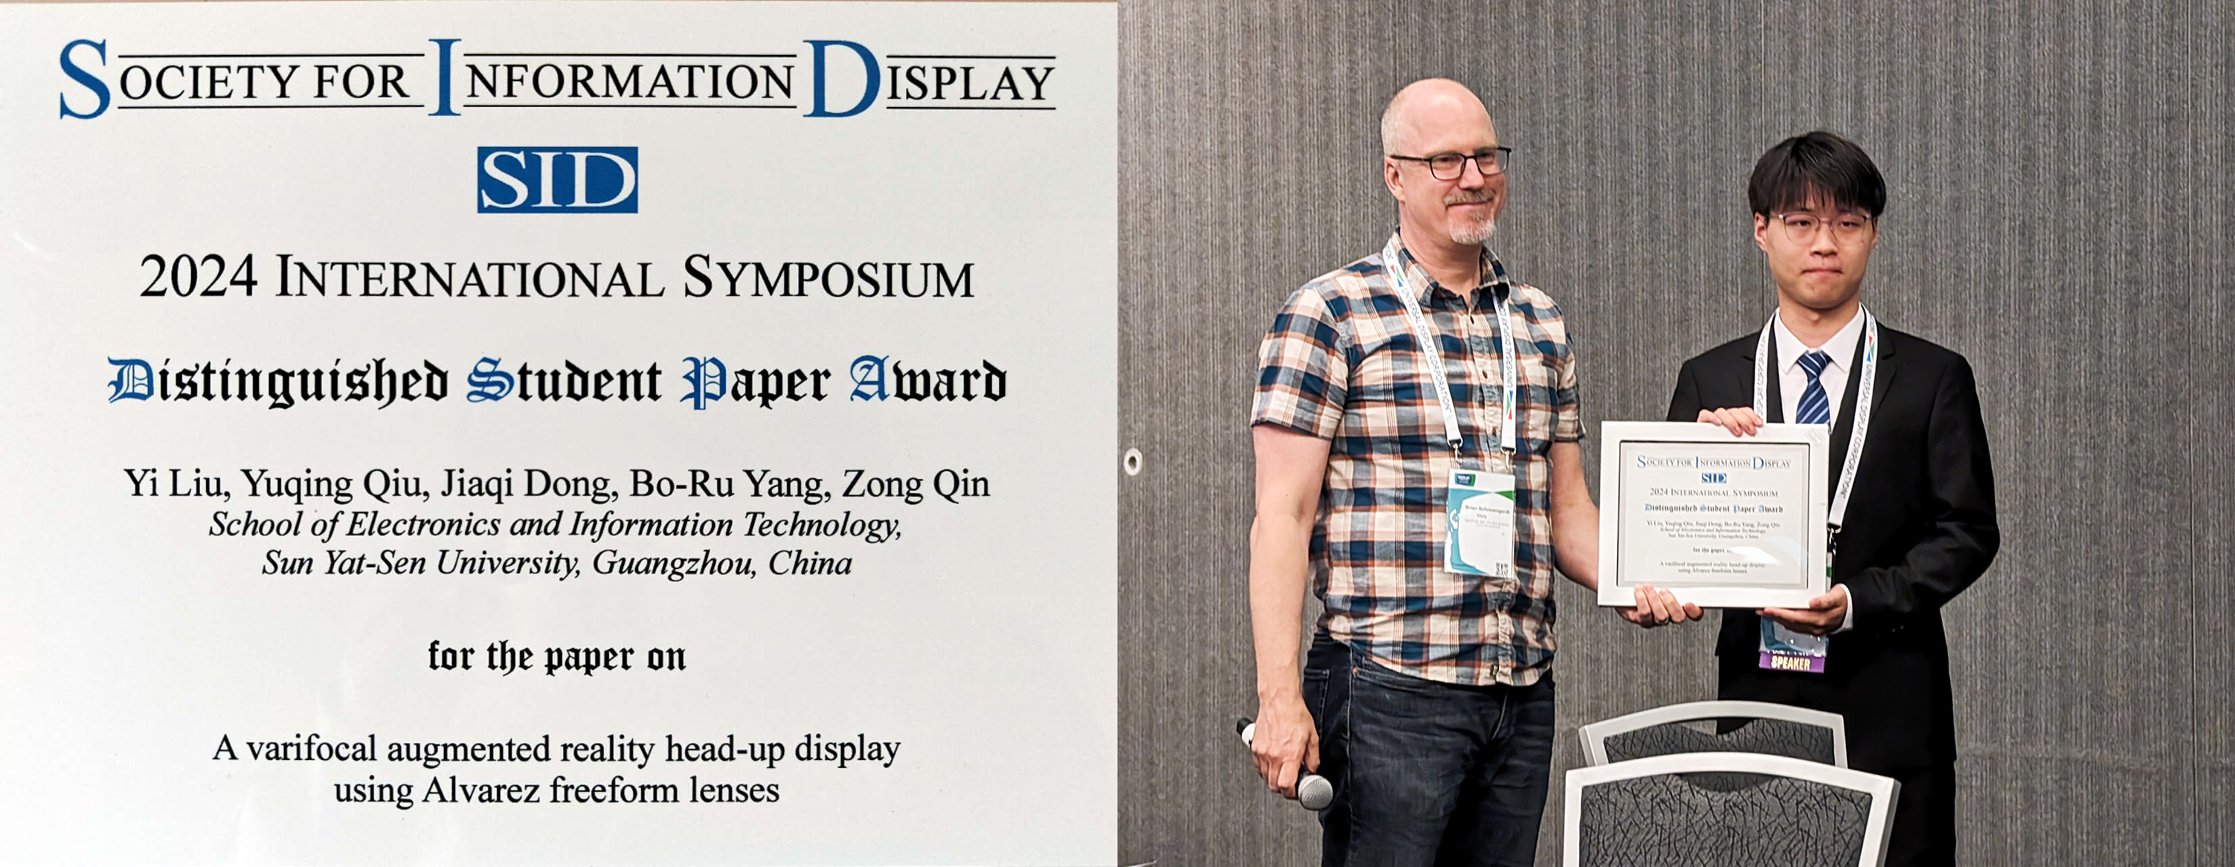
图3 博士生刘一获得的 Distinguished Student Paper Award

